Консультация для воспитателей.

Нравственное воспитание дошкольников средствами музейной педагогики.

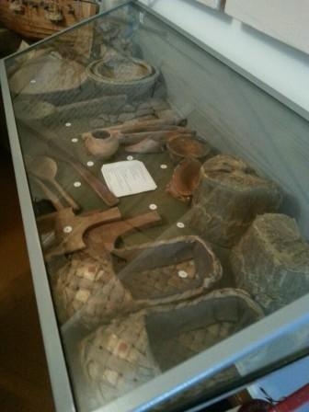

Подготовила: старший воспитатель МКДОУ Бутурлиновский д/с общеразвивающего вида №1

ЧЕРНЫХ Т.А.

«Музейная педагогика»… Сегодня это словосочетание знакомо всем, кто имеет отношение к воспитанию и образованию юного поколения.
Термин «музейная педагогика» пришел к нам из Германии, где он появился на рубеже 19-20 вв. С этого времени музей начал осознаваться как учреждение, одной из главных функций которого стала образовательно-воспитательная. Важно отметить, что центральное место в музейно-образовательной деятельности отводилось учителю, педагогу как участнику и организатору музейно-педагогического процесса. Эта тенденция, успешно развиваемая и в России в 20-30-х годах 20 столетия, к сожалению, на сегодняшний день практически утрачена.
Обращение к ценностям, накопленным и свято хранимым человечеством в мировой культуре, предполагает включение индивида в культурно-историческое пространство, что создаёт почву для осознания им себя как субъекта культуры. Особая роль в этом принадлежит музею, который выводит индивида за границы социума, цивилизации в мир культуры. В этой связи для образования представляют интерес социокультурные функции музея.
Подход к музею как к модели многомерного мира, в которой опыт рационального познания переплетается с чувственным, вызывает необходимость существования музейной педагогики. Интерактивность – основной методологический прием в работе современного музея, когда он перестает быть только хранилищем, а становится живым организмом в процессе познания. Это ставит перед образованием новые задачи:
- Расширение сферы образования через приобщение к музейной педагогике,
- Гармонизация развития творческой личности,
- Формирование национальной идеологии,
- Сохранение традиций, возвращение к исконно духовным ценностям; патриотическое воспитание граждан своего Отечества;
- Создание новой музейной аудитории; расширение пространства влияния музея.
В связи с этим всё большее внимание в теории и практике образования придаётся музейной педагогике. Музейная педагогика, как одно из направлений деятельности музея, становится всё более привычной в практике духовно-нравственного, гражданско-патриотического, историко-краеведческого воспитания личности в едином образовательном процессе. Стремление к гуманитарному обновлению образования, ориентированному на сотрудничество музея и детского сада, на создание любительских тематических музеев – суть новой образовательной парадигмы XXI века.
Музей – это фактически исторически сложившийся институт, построенный по принципу диалога культур, хранящих в подлинных материальных предметах различные картины мира и способы познания бытия.
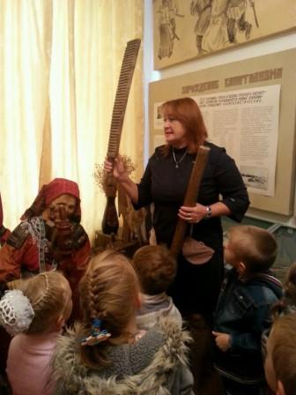
Музей обладает большим образовательным потенциалом, производя отбор событий, фактов, людских судеб через функцию документирования, особенно если этой деятельностью занимаются не только взрослые, но и дети. Музейный предмет, выступая в качестве источника информации о людях и событиях, способен воздействовать эмоционально, вызывать чувство сопричастности, так как роль исследователей истории выполняют не только взрослые, но и дети под руководством взрослых. Образовательная функция музея приобретает особую значимость и ценность, новую динамику в XXI веке, подтверждая высокую востребованность обществом ценностного и информационного потенциала. Кроме того, сегодня музей становится средством адаптации человека к культурной среде и выступает антиподом миру компьютерных технологий и наступлению аудиовизуальных средств. Продолжая оставаться местом хранения реликвий, раритетов и др., музей становится более эффективной базой для общения, культурно-образовательной средой, местом повышения культурно-образовательного процесса.
В то же время здесь существует ряд противоречий, которые не позволяют достигать многим из них прогнозируемых и планируемых результатов:
1.Стихийность создания и работы музеев; отсутствие серьёзной опоры на формирующуюся теорию, методику работы мини- музеев в мировой образовательной практике.
2.Отсутствие теории и методики, технологии разработки комплексных программ, включающих музейную педагогику или обеспечивающих деятельность мини- музеев: в результате не учитывается специфика отдельного мини- музея и его возможностей для оптимизации учебно-воспитательного процесса в образовательном учреждении.
3. Музейная педагогика предъявляет высокие требования к тем, кто обращается к ней как к инструменту культурного развития, воспитания, образования личности, а современные педагоги в основной своей массе не готовы включиться в организацию и обеспечение деятельности музея на достойном профессиональном уровне.
- Музейная педагогика пока мало вписывается в систему образования как один из способов творческого развития личности, способной и готовой войти в мировую, региональную, локальную культуру. В этой связи мини-музеи зачастую являются любительским делом отдельных энтузиастов. Комплексного подхода к этой проблеме пока нет.
Сегодня можно говорить не о системе работы в деле музейной педагогики, а о работе отдельных музеев, жизнь в которых теплится неравномерно, порой не рационально, не систематически, а только по отдельным случаям, приуроченным, как правило, к знаменательным датам в истории страны.
Современная музейная педагогика развивается в русле проблем музейной коммуникации и направлена в первую очередь на расширение задач активизации творческих способностей личности воспитанников. Ведущей тенденцией музейной педагогики становится переход от единичных и эпизодических контактов с посетителями к созданию многоступенчатой системы музейного образования, приобщения к музею и его культуре. Это диктуется теми изменениями, которые происходят в глобальном плане в мировой культуре. Это, во-первых, общий процесс визуализации культуры, который проявился в значительном увеличении объёма зрительной информации, что повлияло на восприятие человека, преставшего замечать то, что могло произвести впечатление, и было интересно его родителям. Музейная педагогика пыталась ответить на вопрос, как должен измениться характер музейной коммуникации, в связи с этими переменами? Поэтому центральной в музейной педагогике стала культура посетителя. Во-вторых, на развитие музейной педагогики оказала влияние теория диалога культур М.М. Бахтина и Я.С. Библера, в которой музей призван стать местом культурного диалога.
Педагогический словарь даёт следующее определение музейной педагогике: «Музейная педагогика – область науки, изучающая историю, особенности культурной образовательной деятельности музеев, методы воздействия музеев на различные категории посетителей, взаимодействие музеев с образовательными учреждениями».
Е. Б. Медведева, М.Ю. Юхневич дают следующее определение: «Музейная педагогика – есть область научного знания, возникающая на стыке педагогики, психологии, музееведения, искусства (как части общей культуры) и краеведения. Она исследует музейные формы коммуникации, характер использования музейных средств в передаче и восприятии информации с точки зрения педагогики . Предметом музейной педагогики являются проблемы, связанные с содержанием, методами и формами педагогического воздействия музея, с особенностями этого воздействия на различные категории населения, а также с определением музея в системе учреждения образования» . Таким образом, музейная педагогика формируется на стыке музееведения, педагогики, психологии.
Методология, как система принципов и способов организации и построения теоретической и практической деятельности музейной педагогики, имеет важное значение. Только через междисциплинарное осмысление музея как образовательной среды можно выйти на определение понятийного ряда музейной педагогики и научную постановку её целей и задач.
Объект музейной педагогики – культурно-образовательные аспекты музейной коммуникации, то есть особый подход к происходящим в музее диалоговым процессам, ставящий задачу участия в формировании свободной, творческой, инициативной личности, способной стать активным участником диалога.
Ключевыми понятиями музейной педагогики, определяющими подходы к организации деятельности школьного музея, являются:
Музейный предмет – прежде всего подлинник, обладающий большой научной, мемориальной, исторической и художественной значимостью, его можно в определенных условиях музейно-педагогической деятельности «брать в руки», «рассматривать», манипулировать им. Он должен сохранять знаковость, образ-символ определённой эпохи, культуры, определённой позиции творца. Таким образом, музейный предмет выступает здесь как то, что значимо для воспринимающего его посетителя музея не только как пассивного наблюдателя, но и как преобразователя, активно познающего, использующего данный предмет
Музейная культура представлена, с одной стороны, как хранилище, преобразователя, активно познающего, использующего данный предмет, набор музейных предметов, с другой – как культура, втягивающая в себя, рефлектирующая процессы производства и воспроизведения (пополнения и хранения) предметов культуры. Ответ на вопрос, почему тот или иной предмет культуры становится музейным предметом, обретает свое место в своеобразном расположении предметов культуры, становится ключевым, без него невозможна музейная культура.
Музейная коммуникация – такая необходимая соорганизация определённых позиций, которые должны обеспечивать существование музейной культуры. Здесь необходимо обозначить следующие позиции:
- позиция творца (художника, писателя, учёного, политика), производителя элементов культуры, претендующих на статус музейных предметов;
- позиция воспринимающего (зрителя, слушателя, посетителя) музейные предметы;
- позиция музейного педагога, который должен не только сообщать посетителям определённый набор знаний в связи с находящимися в экспозиции предметами, но и вступать в диалог с ними, побуждать к самостоятельному творческому поиску, в некоторых случаях играть роль посредника между посетителем и музейным предметом. Кроме того, музейный педагог выступает и как организатор коммуникации между творцом и воспринимающим данный музейный предмет посетителем.
Взаимодействие данных позиций и задаёт ситуацию музейной коммуникации.
Это взаимодействие строится на следующих принципах:
- Принцип активного отношения к музейному пространству. Это означает необходимость формирования позиции интерпретатора.
- Принцип толерантности. Он предполагает возможность видеть многообразие форм жизни, традиций, и равное право на существование.
- Принцип авторства. Диалогичность культурного пространства возможна лишь в том случае, если ученик, входящий в это пространство, действует соразмерно культурным и историческим персонажам.
Авторство может быть различным: от разработки и реализации музейных проектов до создания произведений, показывающих жизненные ценности, установки, мировоззрение автора. Можно сказать, что лишь собственный опыт авторства и его рефлексия позволяют человеку реально, а не умозрительно стать автором, понять авторские позиции других людей и групп.
Во многих дошкольных учреждениях сегодня создаются различные музеи. Слово "музей" происходит от греческого и латинского слов - храм муз, место, посвященное наукам и искусствам. Музей - учреждение, которое занимается собиранием, изучением, хранением и показом предметов и документов, характеризующих развитие природы и человеческого общества
При разработке инновационных проектов по внедрению программ воспитания детей средствами музейной педагогики администрации учебных общеобразовательных учреждений и авторы-разработчики, составители проектов встречаются с определёнными трудностями. Для того, чтобы помочь им в преодолении этих трудностей, предлагаем модель музейной педагогики в составе дидактической системы образования .
Итак, в первую очередь необходимо определить структуру модели музейной педагогики, которая включает в себя:
- цель,
- задачи,
- направления,
- принципы,
- музейные педагогические технологии.
По данному алгоритму можно составить такую модель и апробировать её результативность.
Цель музейной педагогики – создание условий для развития личности путём включения её в многообразную деятельность музея.
Задачи музейной педагогики:
- Воспитание любви к родному краю и людям, заботящимся о его процветании;
- Формирование самосознания, становления активной жизненной позиции, умения успешно адаптироваться в окружающем мире;
- Развитие творческих и организаторских способностей, предоставление возможности реализоваться в соответствии со своими склонностями и интересами, выявить свою неповторимую индивидуальность;
- Формирование детско-взрослой совместной деятельности на материале музейной практики;
- Освоение нового типа занятий, формирование профессиональной компетентности музейного педагога;
- Формирование системы критериев и механизмов оценки образовательного результата музейной педагогики.
- .Обогащение предметно-развивающей среды ДОУ.
- Формирование у дошкольников представления о музее.
- Развитие познавательных способностей и познавательной деятельности.
- Формирование проектно-исследовательских умений и навыков.
- Развитие речи и расширения словарного запаса.
- Воспитание любви к природе родного края и чувство сопричастности к ее сбережению.
- Воспитание культуры поведения.
Направления деятельности музея:
- Поисково-собирательское. Важным этапом в процессе комплектования мини- музеев является подготовка к поисково-собирательской работе. Это направление даёт возможность детям проявить себя в исследовательской работе, проявить свои исследовательские умения. В рамках исследования можно разрабатывать любую тему, интересующую детей. На подготовительном этапе начинается изучение темы по литературе, по материалам, уже имеющимся в музее.
Одним из основных принципов любой исследовательской работы является комплексность. Следуя ему, юные краеведы должны пытаться всесторонне исследовать тему, стремиться связать изучаемые события с общеисторическим процессами, увидеть их характерные черты, установить достоверность получаемых сведений, понять роль отдельных лиц в этих событиях. Такой подход даёт возможность составить объективное представление об изучаемых исторических явлениях, о степени их отражения в выявленных памятниках истории и культуры.
В процессе исследовательской работы происходит социальная адаптация юного поисковика-краеведа, так как через личностное отношение к существующей проблеме выявляются его гражданская позиция, ценностные ориентиры и приоритеты.
- Экспозиционное (оформительское). Специфика музейной экспозиции заключается в том, что то или иное событие, природное или социальное явление отражается в ней с помощью не только музейных предметов, но и художественных и технических средств. И поэтому над музейной экспозицией работает большой коллектив – научные работники, художники, дизайнеры, техники. Создание экспозиции – сложный процесс, проходящий несколько этапов:
- Разработка концепции будущей экспозиции, т. е. формулировка цели и задач её создания и исполнения, определение и обсуждение тематики будущей экспозиции;
- Разработка архитектурно-художественного решения экспозиции. В процессе художественного проектирования разрабатываются эскизы и макеты залов и экспозиционных комплексов, которые должны дать достаточно точное и образное представление о будущей экспозиции. После принятия советом музея тематико-экспозиционного плана и архитектурно-художественного проекта можно приступать к монтажу экспозиции.
- Экскурсионное. Музейная экскурсия – форма культурно-образовательной деятельности музея, основанная на коллективном осмотре музея под руководством специалиста по заранее намеченной теме и специальному маршруту. Особенностью музейной экскурсии является сочетание показа и рассказа при главенствующей роли зрительного восприятия, которое дополняется впечатлениями и моторного характера: осмотр с разных точек зрения, на различном расстоянии. В детских музейных экскурсиях используется вопросно-ответный метод, приёмы игры, театрализации и продуктивной деятельности ребёнка (рисунок, лепка, моделирование).
Экскурсоводом может быть каждый, кто любит музей, умеет интересно рассказывать, стремится к новым знаниям. Подготовка и проведение экскурсии в музее – непростое дело. Оно требует настойчивости, больших знаний, специальных навыков. Подготовка к выбору темы, составлению текста экскурсии должна проводиться под руководством педагога. К проведению экскурсии должны быть разработаны специальные требования:
- Экскурсию можно строить последовательно по отдельным подтемам и вопросам темы;
- Содержание вопроса должно раскрываться путём показа и анализа определённых экспонатов;
- Экскурсию делает интересной эмоциональный, интересный рассказ.
Для того чтобы это направление работы проходило более успешно, интересно, необходимо собрать группу детей, желающих освоить экскурсионное дело, познакомить их с основными правилами, по которым строится текст экскурсии, и её проведение.
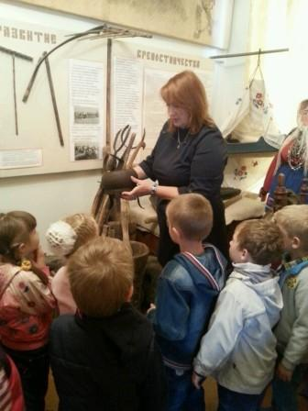
- Культурно-массовые мероприятия, дела. Одним из основных критериев в оценке работы музея является разнообразие форм массовой и учебно-воспитательной работы: проведение экскурсий и уроков по экспозиции, встреч с участниками Великой Отечественной войны, выдающимися деятелями науки, культуры и искусства, работа с местным населением. Музей должен органично вписываться в план работы всего общеобразовательного учреждения.
При разработке и проведении мероприятий и культурно-массовых дел в рамках музея необходимо учитывать следующие исторически сложившиеся принципы:
- Интерактивность, ибо человек воспринимает только то, что делает;
- Комплексность – включение всех типов восприятия;
- Программность, которая обеспечивает усвоение информации и приобретение умений и навыков на основе специально разработанных программ.
Проведение занятий требует дифференцированного подхода к детям, соблюдения принципа индивидуализации, внимательного отношения к интересам и возможностям каждого ребенка.
Но как сделать так, чтобы музей не только "хранил и показывал", но и обеспечивал активную деятельность детей в процессе приобщения к культуре своего народа? В садах должно быть создано особое воспитательное пространство, где педагоги реализуют специальные музейно-образовательные, культуротворческие программы, экскурсионно-выставочную и клубную работу, апробируют музейные педагогические технологии. Задачами педагога, осуществляющего деятельность в рамках музейной педагогики, как организатора и помощника в осуществлении этих сложных процессов и проектов, проводника в мир культуры, являются:
- научить ребёнка видеть историко-культурный контекст окружающих его вещей, т.е. оценивать их с точки зрения развития культуры;
- формировать понимание взаимосвязи исторических эпох и своей причастности к современной культуре, неразрывно связанной с прошлым;
- формировать устойчивую потребность и навыки общения, взаимодействия с памятниками культуры, музеем;
- развивать способность к эстетическому созерцанию, сопереживанию и наслаждению;
- формировать толерантность, уважение к другим культурам, их понимание, принятие.
Сверхзадача музейного педагога, или педагога занимающегося музейной педагогикой, – создание условий для выработки у воспитанников позиции созидания; позиции не стороннего наблюдателя, а заинтересованного исследователя; позиции личной ответственности в отношении к прошлому, настоящему и будущему наследию; позиции не столько механического запоминания исторического и прочего материала, а его понимания и эмоционально-нравственной оценки.
Особенно эффективны в музейной педагогике игровые технологии, технология коллективных творческих дел, технологии проблемного и индивидуального обучения.
Как один из вариантов технологии индивидуального обучения может быть использован метод проектов. Это комплексный обучающий метод, который позволяет индивидуализировать образовательный процесс, даёт возможность ребёнку проявить самостоятельность в планировании, организации и контроле своей деятельности.
Если музейное занятие сохраняет преемственность с традиционными формами работы, такая организация деятельности требует другой формы – детско-взрослых совместных проектов, в которой взрослый выступает отчасти организатором, отчасти консультантом. Кроме того, нужно всякий раз необычно встретить, рассказать, приготовить игры, атрибуты, найти образ. Музейное занятие, как спектакль, может быть скучным и увлекательным, талантливым и заурядным. В музее тоже нужна режиссура, как в театре, здесь тоже важно расставить акценты, показать самое важное, нужное, интересное.
К нетрадиционным формам (технологиям) проведения занятия, которые могут применяться и в музейной педагогике, относятся:
- интегрированные занятия, основанные на межпредметных связях;
- занятия в форме соревнований и игр, конкурсов, турниров, эстафет, викторин;
- занятия, основанные на формах, жанрах и методах работы, известных в общественной практике: исследование, изобретательство, анализ первоисточников, комментарий, мозговая атака, репортаж;
- занятия на основе нетрадиционной организации и представления образовательного материала: урок мудрости, урок мужества, урок любви, урок-презентация;
- занятия с использованием фантазии: урок-сказка, урок-сюрприз;
- занятия, основанные на имитации деятельности учреждений и организаций: урок-суд, следствие, дебаты в парламенте.

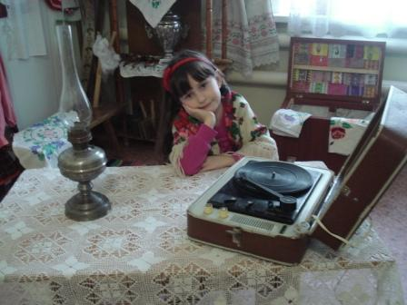

Немецкий учёный Г. Фройденталь сформулировал совокупность требований к проведению занятий в музее, актуальных и сегодня:
- каждое посещение музея – это занятие, и оно должно иметь конкретную (учебную, воспитательную, развивающую) цель;
- учитель и дети должны осознавать, что посещение музея – не развлечение, а серьёзная работа, а поэтому нужно готовиться к нему;
- посещать музей нужно после предварительной подготовки и в процессе занятий, когда дети не устали и готовы к восприятию;
- следует отказаться от обзорных экскурсий, «как безумно тяжёлых не только для сознания ребёнка, но и взрослого»;
- отбирать экспонаты для экскурсионного показа нужно на основе возрастных интересов ребёнка;
- итогом посещения музея должно быть самостоятельное творчество детей (рисунок, сочинение на тему увиденного, создание моделей и т.д.).
Музей должен органично вписываться в систему проводимых мероприятий, становиться местом осуществления культурно-исторической идентификации, диалога времён, людей и музейных предметов.
Успехи воспитательной деятельности связаны, прежде всего, с тем, насколько владеет педагог умениями развивать и поддерживать познавательные интересы детей, создавать атмосферу творчества, групповой ответственности. Характер педагогической деятельности постоянно ставит воспитателя в коммуникативные ситуации, требуя проявления качеств, способствующих эффективному межличностному взаимодействию. К таким качествам можно отнести эмпатию, рефлексию, гибкость, общительность, способность к сотрудничеству. Именно эти качества стимулируют состояние эмоционального комфорта, интеллектуальной активности, творческого поиска. В то же время эти качества составляют гуманистический потенциал воспитателя и способствуют всестороннему гармоническому развитию личности каждого ребёнка, обеспечивая целесообразность и эффективность педагогического взаимодействия, повышение качества образования, формирование гражданственности и патриотизма у подрастающего поколения – главной цели современного образования, выполняющей социальный заказ общества.
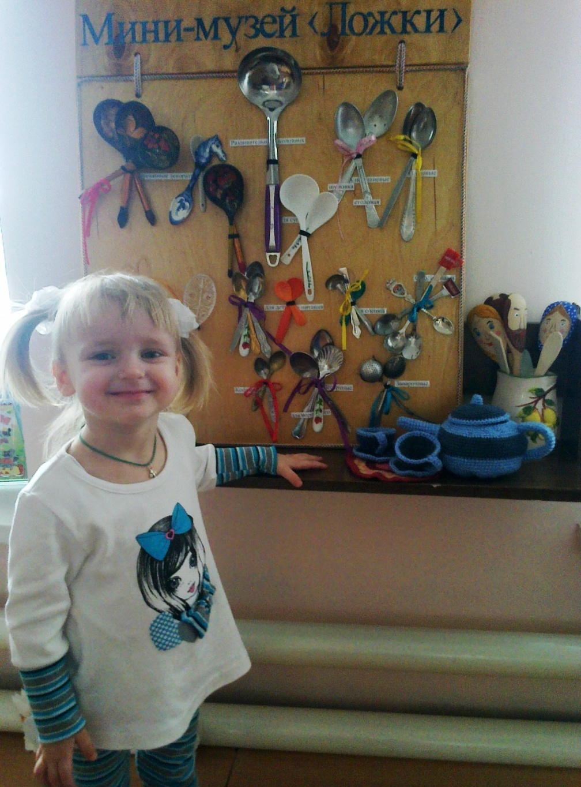
Под мини-музеем в детском саду понимается не просто организация экспозиций или выставок, а многообразные формы деятельности, включающие в себя поиск и сбор материалов, встречи с людьми, их рассказы, проведение досугов и праздников, исследовательская и проектная деятельность.Конечно, в условиях детского сада невозможно создать экспозиции, соответствующие требованиям музейного дела. Поэтому назвали их «мини-музеями». Часть слова «мини» в данном случае отражает и возраст детей, для которых они предназначены, и размеры экспозиции, и определенную ограниченность тематики.
Мини-музеи в детском саду актуальны и эффективны. Они дают ребенку возможность экспериментировать, синтезировать полученные знания, развивать творческие способности и коммуникативные навыки. Ведущий метод в работе с детьми дошкольного возраста, как известно, игра. Именно в игре, моделируя разнообразные ситуации, ребенок познает окружающий мир, овладевает необходимыми навыками, приобретает собственный опыт. Воображение и фантазия, максимально развитые в детском возрасте, помогают ребенку проникнуться духом иного исторического времени, а значит, осваивать, преобразовывать накоплен-
ные историко-культурные ценности.
Целью педагогической технологии является воспитание нравственности детей дошкольного возраста средствами музейной педагогики.
Для разработки технологии использования музейной педагогики как инновационной в процессе воспитания нравственности детей выделены следующие принципы:
- Последовательность ознакомления детей с музейными коллекциями.
- Локализация (выделение) образца-эталона в группе однородных с переводом восприятия ребенка на группу однотипных экспонатов.
- Кратковременность экскурсий (непосредственный контакт с произведениями изобразительного искусства производит на детей огромное впечатление, вследствие чего они быстро устают и становятся пассивными.
- Поощрение детских вопросов и фантазий при восприятии.
- Доступность.
- Наглядность.
- Содержательность (материал должен иметь образовательно-воспитательное значение для детей, вызывать их любознательность).
- Гуманизм (экспонаты должны вызывать бережное отношение к природе вещей).
- Подвижность структуры занятий-экскурсий (четкий сценарий, но возможность импровизации).
- Обязательное сочетаний предметного мира музея с программой, ориентированной на проявление активности детей.
Для организации работы педагоги используют такие формы организации работы с детьми:
I. Ежедневные
- коллекционирование вместе с детьми;
- создание мини-музеев;
- работа клуба «Друзья музея».
II. Еженедельные
  - Игры музейного содержания по формированию художественной культуры.
- игры-развлечения «В царстве дымковской игрушки», «Барыню сударыню принимайте в гости», «На стойбище у хозяина тайги», « Мы летим на воздушном шаре», «Мода из бабушкиного сундука».
- Игры путешествия: «Едем в цирк», «Путешествие на стойбище», «Откуда родом бабушкин сундук».
- Интеллектуально – творческие игры: «Волшебный кружок», «Заседание клуба знатоков культуры»;
- Игры – эстетические упражнения:
- «Закрась поднос», «Закончи узор»;
  - Заполнение музейных словариков (рисунки, коллажи т .д.).
  - Выполнение домашних заданий (нарисовать, вылепить, придумать свое название, загадку)
III. Периодические.
Проведение в мини-музеях тематических занятий, образовательных и обзорных экскурсий, конкурсов и викторин (приз самому любопытному посетителю музея)
В любом детском саду существует проблема свободных помещений. Для расположения мини-музеев использовались различные части групповых комнат. Одно из требований, предъявляемых к расположению музеев: каждый из них обязательно должен вписываться в интерьер помещений. Экспонаты должны располагаться на полках, стеллажах.
Содержание, оформление и назначение мини-музея должно отражать специфику возраста детей данной группы. Мини-музеи постоянно должны пополняться новыми экспонатами. Здесь же размещаются детские работы, выполненные совместно с взрослыми.
Взаимосвязь с другими видами деятельности
Развитие речи- словарная работа, развитие связной речи, интонационная выразительность речи, активизация пассивного словаря, знакомство с фольклором, с народной сказкой.
Математика – счет, измерение, сравнительный анализ и синтез, знакомство с календарным и временным циклом, и т.д.
Музыка – знакомство с народной музыкой, с классической музыкой, музыкально-ритмические упражнения.
Искусство – знакомство с произведениями художников-классиков, знакомство с произведениями фото-художников; с народно -прикладным творчеством.
Познание окружающего мира – знакомство с разными профессиями, с технологией производства некоторых продуктов, с общественной жизнью, с окружающем миром.
Здоровье – дать представление о здоровом образе жизни, о правильном питании, о витаминах.
Физическое развитие – расширять представления о физическом развитии как неотъемлемой части общего развития.
В любом возрасте дети задают взрослым множество вопросов. Особенно о том, что им кажется интересным и необычным. И для того, чтобы ответить на тысячи детских «почему», в детском саду должны быть созданы мини-музеи различной тематики : «Русская изба», «Музей, посвященный Великой Отечественной Войне», «Родной край», «Музей воздуха», картинная галерея и.т.д. В работу создания музейного комплекса детского сада должны быть вовлечены все – сотрудники, дети, родители воспитанников.
Реализация технологии музейной педагогики в условиях ДОУ дает ребенку шанс стать интеллигентным человеком, с детства приобщенным к истории, культуре и к одному из ее замечательных проявлений – музею.
Дети, полюбив и освоив музейное пространство, станут в старшем возрасте наиболее благодарными и восприимчивыми посетителями музейных выставок и культурных событий. У них появится познавательный интерес к «настоящему» музею.
Музей играет большую познавательную и воспитательную роль для дошкольников, а также способствует укреплению сотрудничества детского сада и семьи. Практика показывает, что создание мини-музеев поспособствовало возникновению интереса, как у детей, так и у взрослых желания узнать больше. Это подтверждают рассказы воспитанников о посещениях в выходные дни выставок, залов краеведческого музея, а также активная помощь родителей в подборе материалов для групповых музеев.
Так давайте воспитывать наших детей так, чтобы в будущем они сохранили то, что сберегли для них предки, были способны учиться у других народов тому, что пригодится им для успешного совместного проживания со всеми народами мира в мире и согласии на нашей огромной и в то же время такой маленькой планете Земля!

